Диаграмма активностей

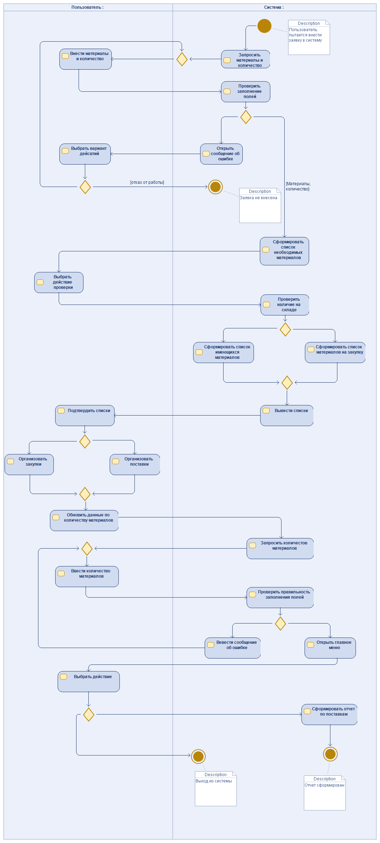

Рисунок 1 – Диаграмма состояний

Диаграммы состояний

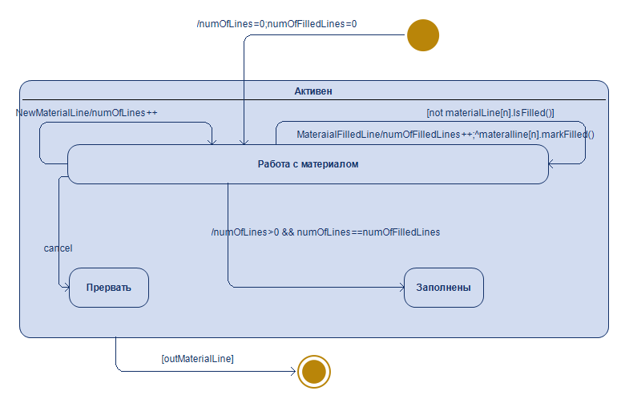

Рисунок 2 – Материал

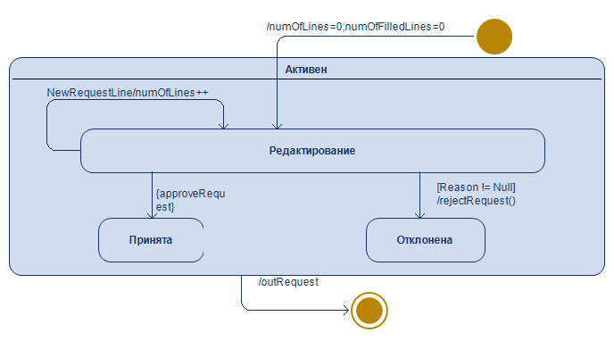

Рисунок 2 – Заявка на материал

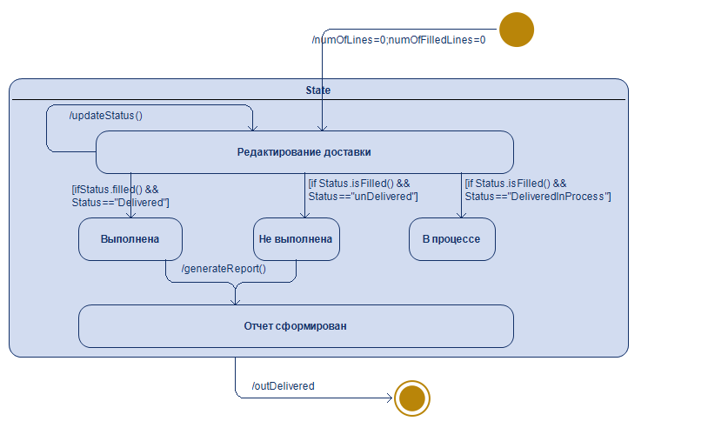

Рисунок 3 – Доставка

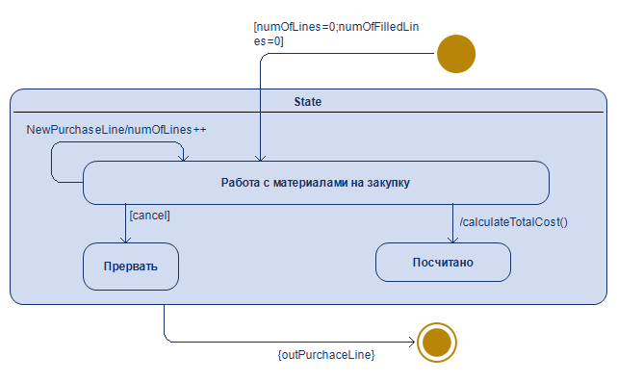

Рисунок 3 – Закупка